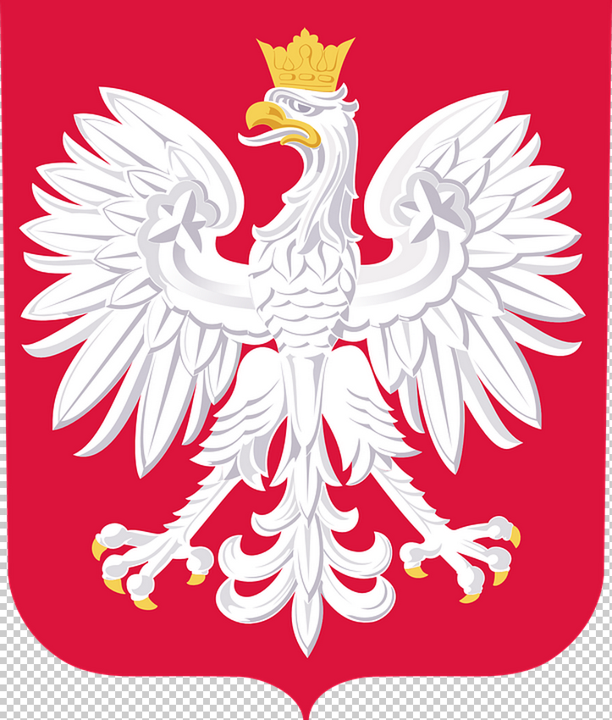
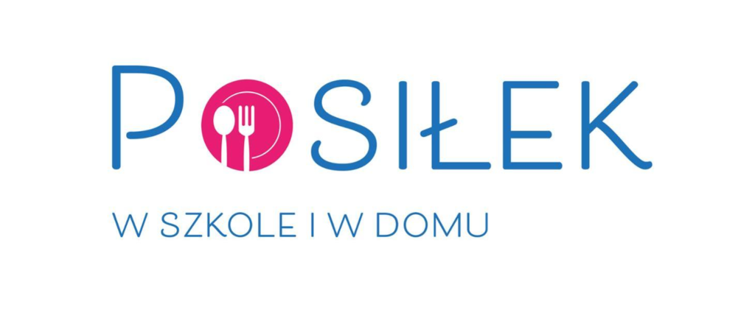
Wieloletni rządowy program „Posiłek w szkole
i w domu” na lata 2024–2028 – edycja 2024
Informujemy, że Gmina Wieliczki realizuje w 2024 roku wieloletni rządowy program „Posiłek w szkole i w domu” na lata 2024–2028.
Celem Programu jest zapewnienie posiłku dzieciom, uczniom i młodzieży (moduł 1) oraz objęcie pomocą osób dorosłych, zwłaszcza osób starszych, chorych lub niepełnosprawnych i samotnych (moduł 2) z terenu Gminy Wieliczki.
Program przewiduje wsparcie finansowe gmin w udzieleniu pomocy w formie posiłku, świadczenia pieniężnego w postaci zasiłku celowego na zakup posiłku lub żywności oraz świadczenia rzeczowego w postaci produktów żywnościowych.
Prawo do wsparcia w ramach Programu ustala się w oparciu o przepisy ustawy o pomocy społecznej. Pomoc w zakresie dożywiania może być przyznana, jeżeli dochód nie przekracza 200 % kryterium dochodowego określonego w ustawie o pomocy społecznej, tj.:
- 1 552,00 zł w przypadku osoby samotnie gospodarującej,
- 1 200,00 zł dochodu na osobę w rodzinie w przypadku osób w rodzinie.
Program realizowany jest przez Gminny Ośrodek Pomocy Społecznej w Wieliczkach.
W dniu 26 lutego 2024 roku Wójt Gminy Wieliczki Jarosław Wiesław Kuczyński zawarł umowę z Wojewodą Warmińsko–Mazurskim dotyczącą udzielenia przez budżet państwa wsparcia finansowego na realizację Programu w 2024 roku.
Całkowity koszt realizacji zadania w 2024 roku - 100 000,00 zł , w tym:
- dotacja celowa z budżetu państwa – 70 000, 00 zł;
- środki własne gminy – 30 000, 00 zł.

Podstawa prawna:
- Ustawa z dnia 12 marca 2004 r. o pomocy społecznej (Dz.U. z 2023 r. poz. 901 ze zm.)
- Uchwała Nr 149 Rady Ministrów z dnia 23 sierpnia 2023 r. w sprawie ustanowienia wieloletniego rządowego programu "Posiłek w szkole i w domu" na lata 2024-2028 (M.P. z 2023 r. poz. 881),
- Uchwała Nr LIV/3288/2023 Rady Gminy Wieliczki z dnia 20 grudnia 2023 r. w sprawie podwyższenia kryterium dochodowego uprawniającego do udzielania zasiłków celowych w formie świadczeń pieniężnych na zakup posiłku lub żywności, realizowanych w ramach wieloletniego rządowego programu „Posiłek w szkole i w domu” na lata 2024-2028 (Dz. Urz. Woj. War.- Maz. z 2024 r. poz. 126)
- Uchwała Nr LIV/327/2023 Rady Gminy Wieliczki z dnia 20 grudnia 2023 r. w sprawie określenia zasad zwrotu wydatków za udzielone świadczenia w formie posiłku, świadczenia pieniężnego na zakup posiłku lub żywności, przyznawane w związku z realizacją wieloletniego rządowego programu „Posiłek w szkole i w domu” na lata 2024-2028 (Dz. Urz. Woj. War.- Maz. z 2024 r. poz. 125)
- Uchwała Nr LIV/329/2023 Rady Gminy Wieliczki z dnia 20 grudnia 2023 r. w sprawie ustanowienia wieloletniego programu osłonowego "Posiłek w szkole i w domu" na lata 2024-2028
- Rozporządzenie Rady Ministrów z dnia 14 lipca 2021 r. w sprawie zweryfikowanych kryteriów dochodowych oraz kwot świadczeń pieniężnych z pomocy społecznej (Dz. U. z 2021 r. poz.1296)

